Introducere:

Imunizarea la schimbările climatice este un proces care integrează în toate etapele aferente ciclului unui proiect de infrastructură măsuri de atenuare a schimbărilor climatice și de adaptare la acestea. Mai precis, pentru infrastructura cu o durată de viață care depășește anul 2050, trebuie să înglobeze perspectiva că exploatarea, întreținerea și dezafectarea finală a acesteia ar trebui să se desfășoare într-un mod neutru din punct de vedere climatic, care poate include considerații legate de economia circulară, cum ar fi reciclarea sau reconversia materialelor. În acest sens, reziliența la schimbările climatice a noilor proiecte de infrastructură ar trebui asigurată prin măsuri de adaptare adecvate, bazate pe o evaluare a riscurilor aferente schimbărilor climatice.

Procesul este împărțit în doi piloni (atenuare și adaptare) și două faze (examinare și analiză detaliată), iar partea de documentare și verificare a modalităților de imunizare la schimbările climatice este considerată un element esențial al raționamentului pentru luarea deciziilor de investiții.

Aplicabilitatea prezentei metodologii

Prezenta metodologie se aplică pentru investițiile în infrastructură care au o durată de viață preconizată de cel puțin cinci ani, în conformitate cu normele de proiectare în vigoare pentru diferitele categorii de construcții și instalații și respectiv luând în considerare durata normală de funcționare prevăzută de HG nr. 2139/2004.

Menționăm că durata normală de funcționare reprezintă durata de utilizare în care se recuperează din punct de vedere fiscal valoarea de intrare a mijloacelor fixe pe calea amortizării. In consecință, durata normală de funcționare este mai redusă decât durata de viață fizică a mijlocului fix respectiv.

Astfel, prin Comunicarea Comisiei “Orientări tehnice referitoare la imunizarea infrastructurii la schimbările climatice în perioada 2021-2027” (2021/C 373/01) infrastructura poate include, printre altele:

- clădiri, de la locuințe private până la școli sau instalații industriale, care reprezintă cel mai frecvent tip de infrastructură și baza pentru așezările umane;
- infrastructuri bazate pe natură, cum ar fi acoperișuri verzi, pereți, spații și sisteme de drenaj;
- infrastructura de rețea esențială pentru funcționarea economiei și a societății actuale, în special infrastructura energetică (de exemplu, rețele, centrale electrice, conducte), transporturile (active fixe precum drumuri, căi ferate, porturi, aeroporturi sau infrastructura de transport pe căile navigabile interioare), tehnologiile informației și comunicațiilor (de exemplu, rețele de telefonie mobilă, cabluri de date, centre de date) și apa (de exemplu, conducte de alimentare cu apă, rezervoare, instalații de tratare a apelor reziduale);
- sisteme de gestionare a deșeurilor generate de întreprinderi și gospodării (puncte de colectare, instalații de sortare și reciclare, incineratoare și depozite de deșeuri);
- alte active fizice dintr-o gamă mai largă de domenii de politică, inclusiv comunicațiile, serviciile de urgență, energia, finanțele, alimentele, administrația publică, sănătatea, educația și formarea, cercetarea, protecția civilă, transporturile și deșeurile sau apa;
- alte tipuri de infrastructură eligibile în cadrul componentei de politică pentru infrastructura durabilă.

Pilonii analizei procesului de imunizare la schimbările climatice

Procesul de imunizare la schimbările climatice cuprinde 2 piloni, cu corespondență în primele 2 subcriterii ale principiului DNSH:
- neutralitatea climatică (atenuarea schimbărilor climatice)
- reziliența la schimbările climatice (adaptarea la schimbările climatice).
Fiecare dintre cei doi piloni cuprinde două etape. Prima etapă este cea de examinare, iar rezultatul acesteia determină dacă este necesar să fie efectuată a doua etapă de analiză detaliată.

Etapele analizei procesului de imunizare la schimbările climatice

Etapele procesului de analiza pentru imunizarea la schimbările climatice pot fi rezumate conform figurii de mai jos – preluată din Comunicarea Comisiei „Orientăriltehnice referitoare la imunizarea infrastructurii la schimbările climatice în perioada 2021-2027” (2021/C 373/01):
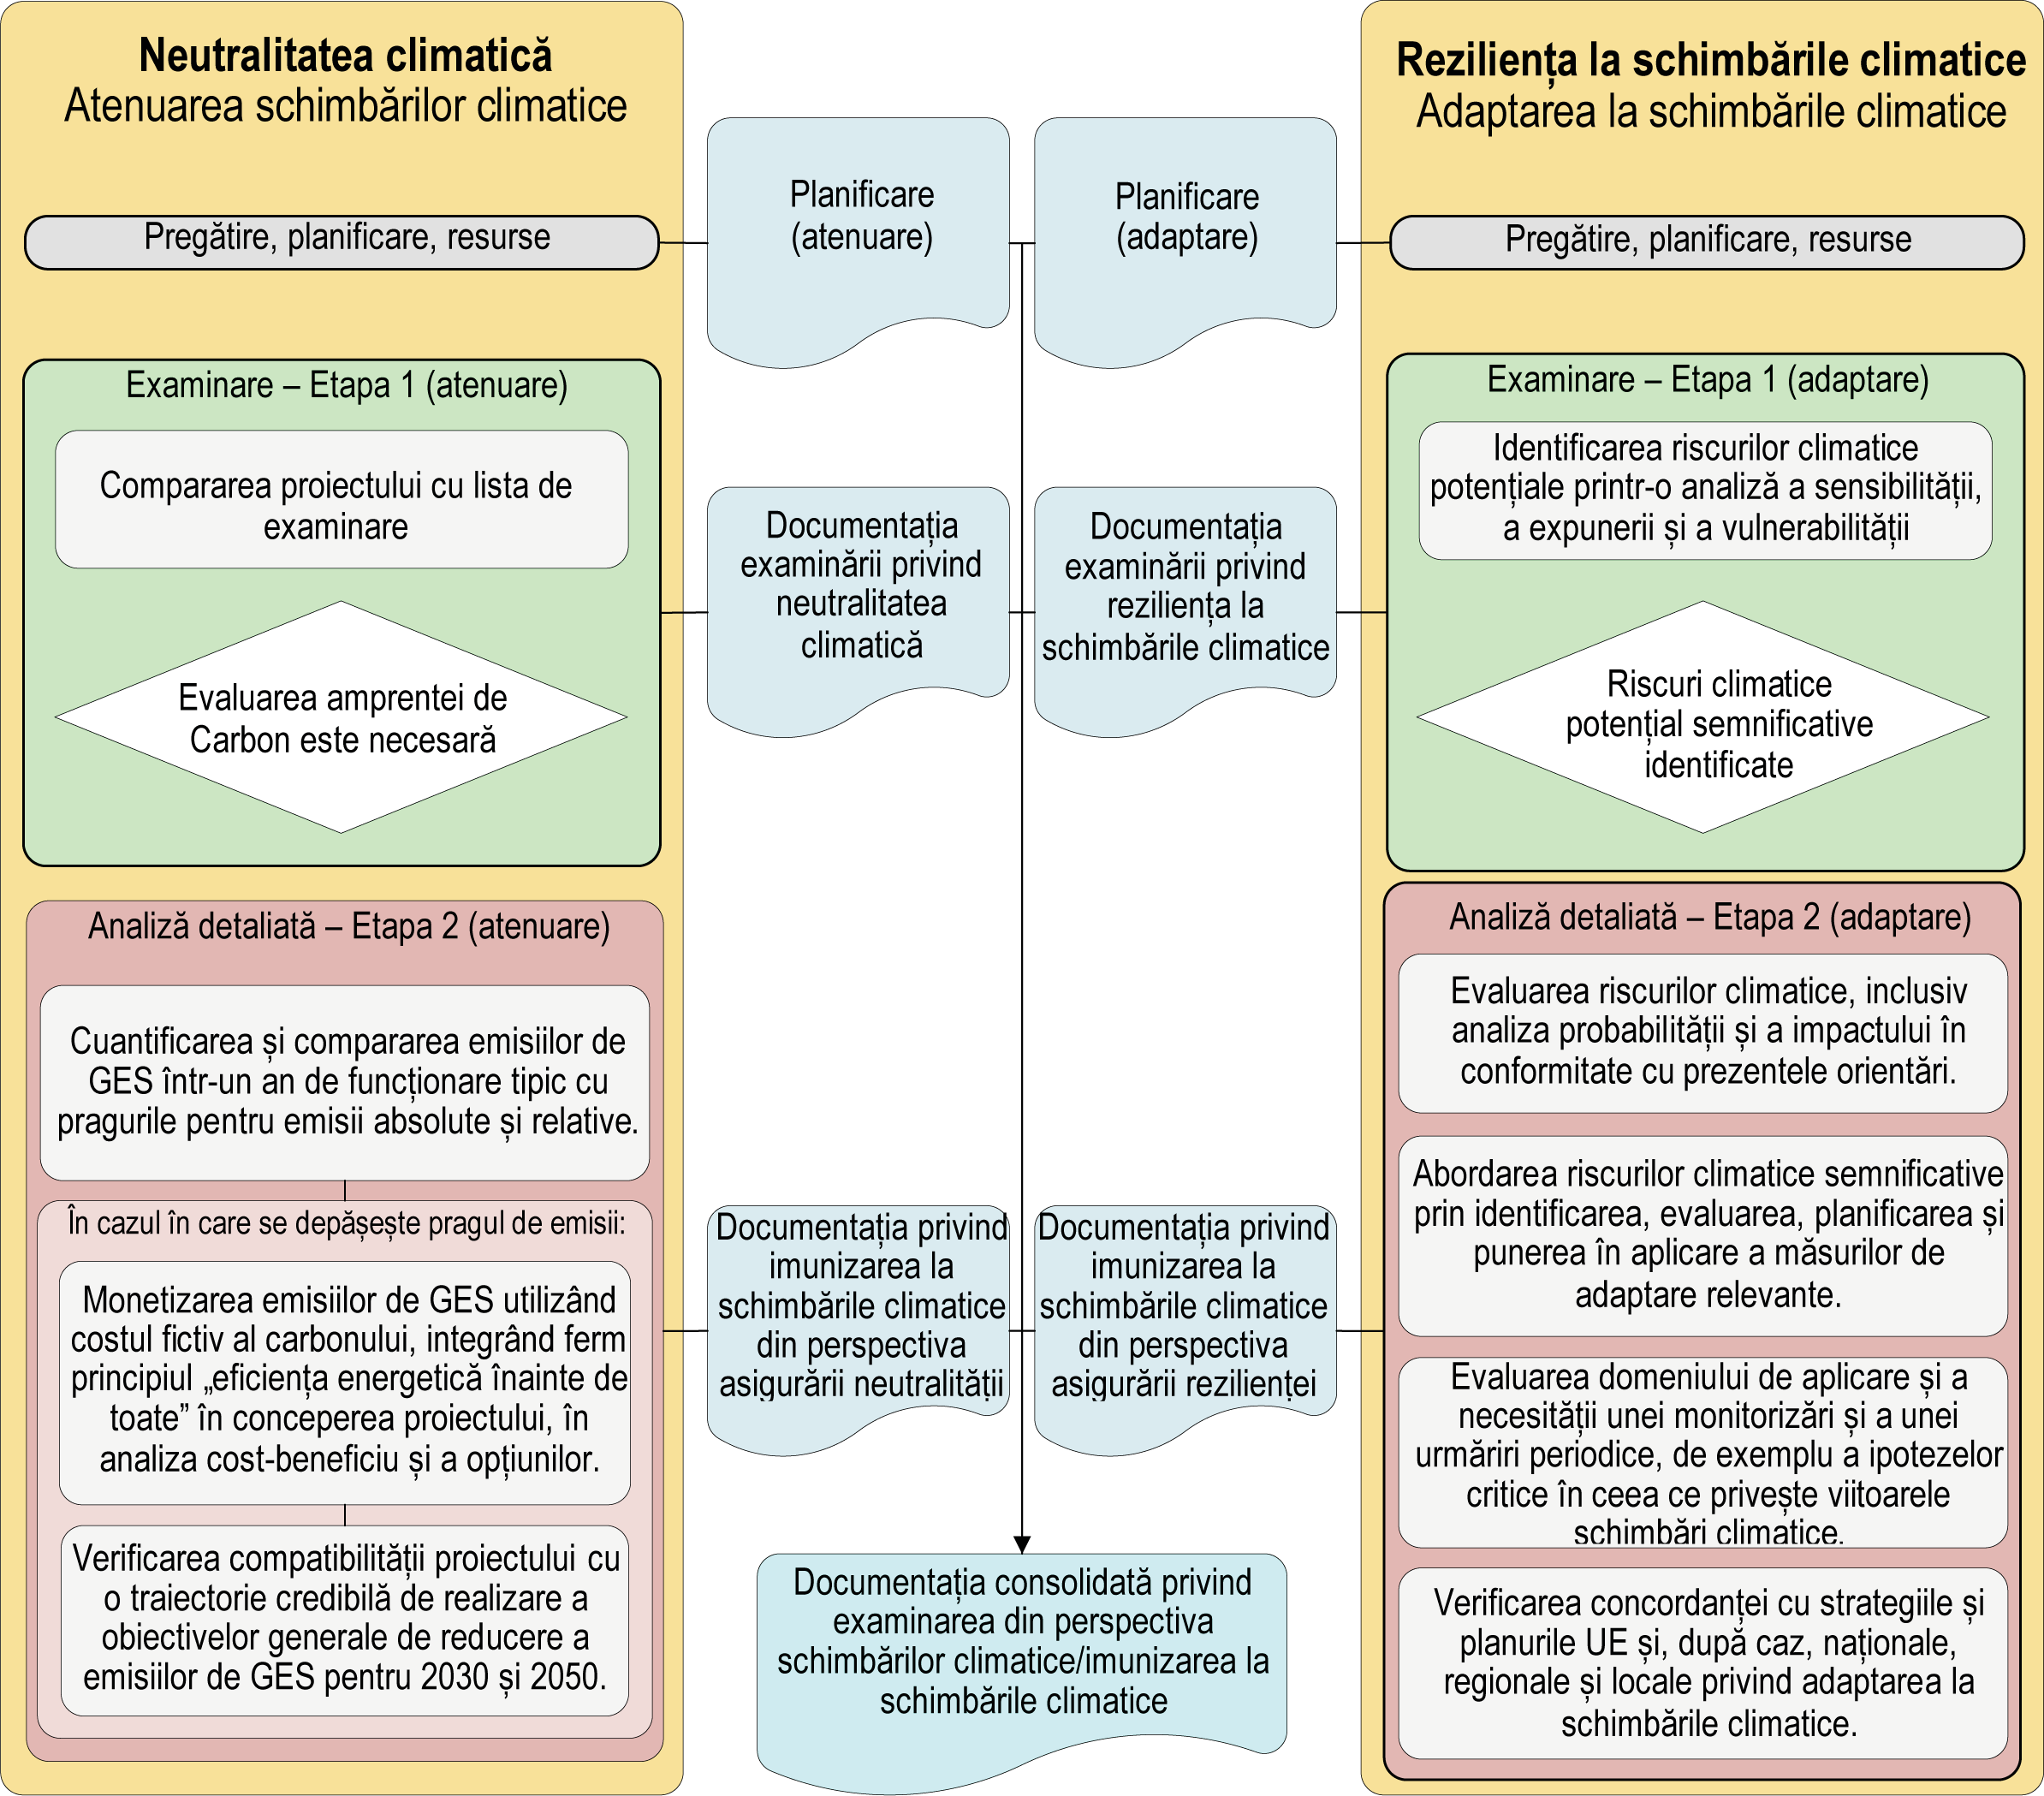

Pentru detalii legate de etapele mai sus menționate este necesar a se consulta Comunicarea COM nr.2021/C 373/01.

RAPORTUL PRIVIND IMUNIZAREA LA SCHIMBĂRILE CLIMATICE

Introducere:

Descrierea proiectului de infrastructură
În cadrul acestei secțiuni se va avea în vedere inclusiv descrierea modului in care infrastructura propusă a fi realizată în cadrul proiectului abordează schimbările climatice, prezentându-se inclusiv costurile financiare estimate (costurile totale ale investiției, contribuția UE). În cazul proiectelor fazate se va avea în vedere individualizarea costurilor pentru faza a doua a proiectului.

1.2 Datele elaboratorului documentației privind imunizarea la schimbarile climatice
În cadrul acestei secțiuni se vor detalia datele de contact ale entității juridice care a realizat documentația, experiența și echipa de experți aferentă.

Procesul de imunizare la schimbările climatice:

2.1 Descrierea procesului de imunizare la schimbările climatice
În cadrul acestei secțiuni se vor avea în vedere toate etapele ciclului de proiect de la planificarea inițială până la finalizare, inclusiv integrarea în întreg ciclul de dezvoltare a măsurilor asociate și detalierea analizei. De asemenea, informațiile din cadrul prezentei secțiuni vor fi corelate cu procesele de evaluare a impactului asupra mediului (de exemplu EIM) și cu analiza DNSH.

Atenuarea schimbărilor climatice (neutralitate climatică):

Descrierea examinării și a rezultatului acesteia.
În situația în care se consideră că nu este necesară parcurgerea analizei detaliate pentru acest criteriu, respectiv etapa 2 de mai jos, se va avea în vedere detalierea justificării aferente în cadrul unui document intitulat Document de examinare a neutralității climatice.

Analiza detaliată pentru atenuarea schimbărilor climatice:
Se vor avea în vedere următoarele:
- Descrierea emisiilor de GES și compararea acestora cu pragurile pentru emisiile absolute și relative. După caz, descrierea analizei economice și a utilizării costului fictiv al carbonului, precum și a analizei opțiunilor și a integrării principiului „eficiența energetică înainte de toate”.
- Descrierea concordanței proiectului cu planurile UE și naționale privind energia și clima relevante, cu obiectivul UE de reducere a emisiilor până în 2030 și de obținere a neutralității climatice până în 2050. Descrierea modului în care proiectul contribuie la îndeplinirea obiectivelor acestor planuri și ținte.
- Pentru proiectele cu o durată de viață preconizată care se extinde după 2050, descrierea compatibilității cu exploatarea, întreținerea și eventuala dezafectare în condiții de neutralitate climatică.
- Furnizarea altor informații relevante, de exemplu cu privire la scenariul de referință pentru amprenta de carbon.

Adaptarea la schimbările climatice (reziliența la schimbările climatice):

4.1 Descrierea examinării și a rezultatului acesteia, inclusiv detalii adecvate privind analiza sensibilității, a expunerii și a vulnerabilității.
În situația în care se consideră că nu este necesară parcurgerea analizei detaliate pentru acest criteriu, respectiv etapa 2 de mai jos, se va avea în vedere detalierea justificării aferente într-un document intitulat Document de examinare a rezilienței climatice.

Analiza detaliată pentru adaptarea la schimbările climatice:
Se vor avea în vedere următoarele:
- Descrierea evaluării riscurilor climatice, inclusiv a analizei probabilității și a impactului, precum și a riscurilor climatice identificate
- Descrierea modului în care sunt abordate riscurile climatice identificate prin măsuri de adaptare relevante, inclusiv a modului de identificare, evaluare, planificare și punere în aplicare a acestor măsuri
- Descrierea evaluării și a rezultatului în ceea ce privește monitorizarea periodică și urmărirea, de exemplu, a ipotezelor critice în legătură cu schimbările climatice viitoare
- Descrierea concordanței proiectului cu strategiile și planurile UE și, după caz, naționale, regionale și locale privind adaptarea la schimbările climatice, precum și cu planurile naționale sau regionale de gestionare a riscurilor de dezastre.

Informații privind verificarea (dacă este cazul):

  - Descrierea modului în care a fost efectuată verificarea

  - Descrierea principalelor constatări

  - Orice informații suplimentare relevante
Se vor avea în vedere următoarele:
- Orice alte aspecte pertinente impuse de prezentele orientări și de alte referințe aplicabile
- Descrierea oricăror sarcini legate de imunizarea la schimbările climatice care sunt amânate într-o etapă ulterioară a dezvoltării proiectului, de exemplu care urmează să fie îndeplinite de contractant pe durata construcției sau de administratorul activelor pe durata operațiunii, inclusiv costurile estimate aferente
- Lista documentelor publicate (de exemplu referitoare la EIM și la alte evaluări de mediu)
- Lista documentelor-cheie disponibile la solicitantul proiectului.

